**Итоги проведения ОРВ в Ленинградской области за 2022 год**

За период с 1 января по 31 декабря 2022 года Комитетом экономического развития и инвестиционной деятельности Ленинградской области (далее – Комитет) подготовлено 118 заключений об оценке регулирующего воздействия (далее – ОРВ), в том числе 56 (47,4%) отрицательных (см. рис. 1).

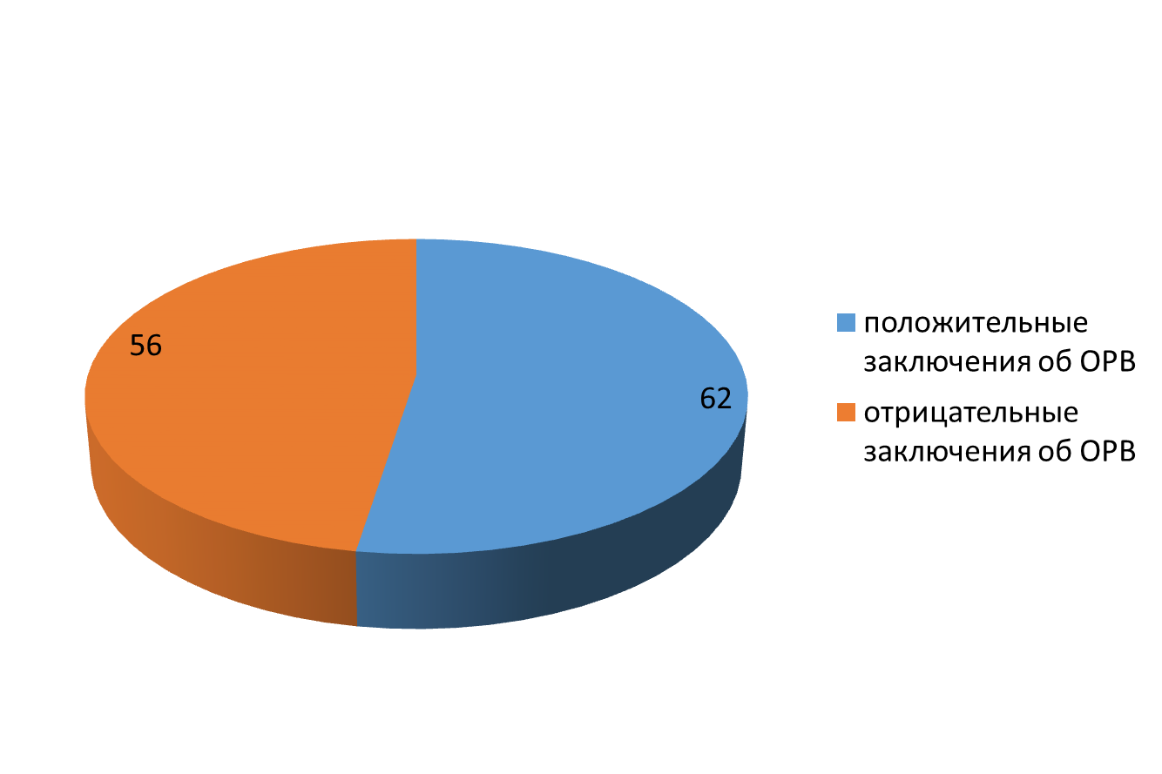

Рис.1. Количество заключений об ОРВ в 2022 году

За 2022 год Комитетом была проведена экспертиза и оценка фактического воздействия (далее – ОФВ) в отношении 9 нормативных актов, по 8 из них подготовлены отрицательные заключения (см. рис.2).

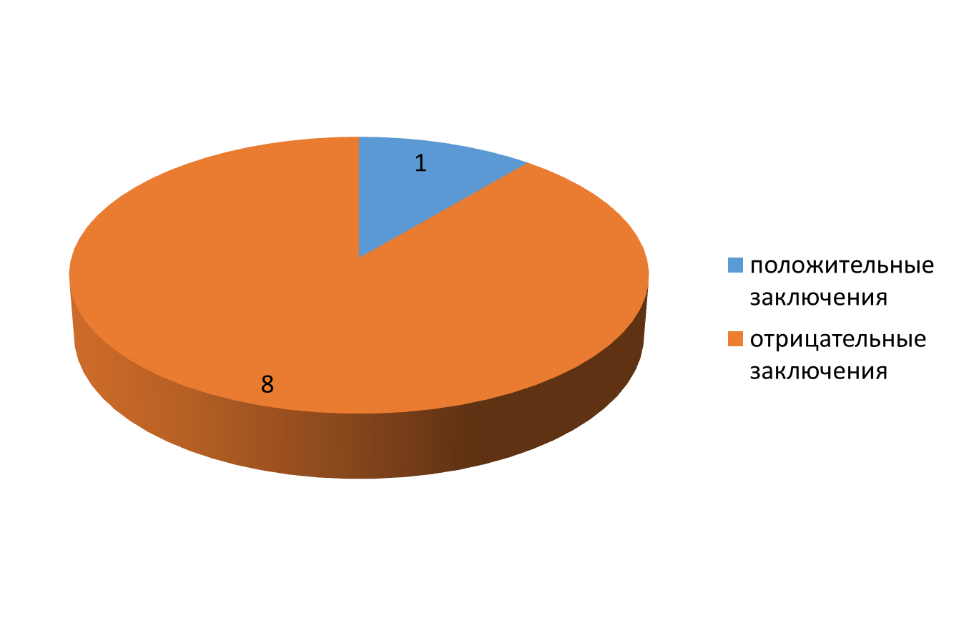

Рис.2. Количество заключений об экспертизе и ОФВ в 2022 году

В публичных обсуждениях приняли участие 504 субъекта предпринимательской деятельности, представителей общественных организаций. Активное участие в обсуждении проектов актов/нормативных актов принимали специалисты аппарата Уполномоченного по защите прав предпринимателей в Ленинградской области.

Всего в 2022 году от участников публичных обсуждений по проектам актам поступило 438 замечаний/предложений, 317 (72,4%) из которых полностью учтены, по остальным представлены аргументированные пояснения (см. рис. 3).

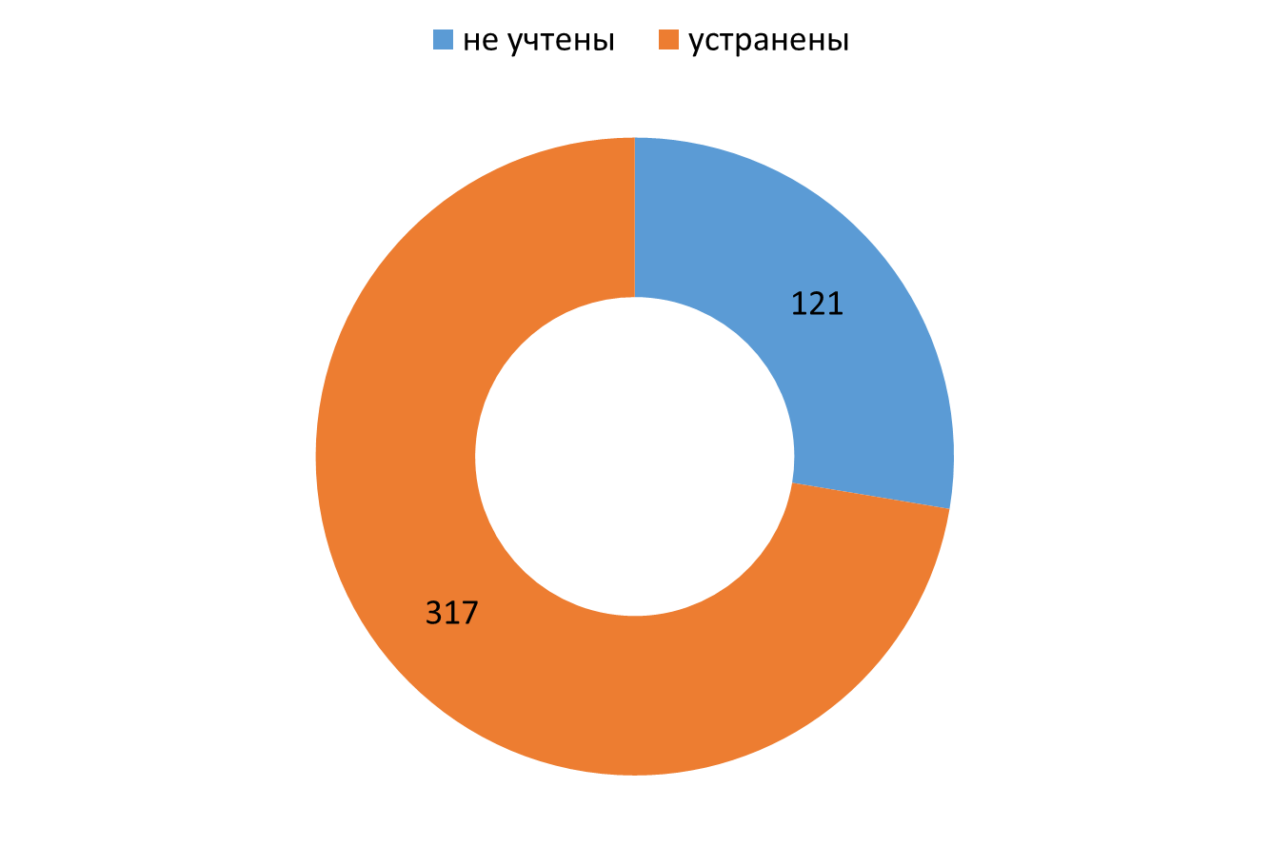

Рис. 3. Количество замечаний/предложений от участников публичных обсуждений, поступивших в ходе процедуры ОРВ

В публичных обсуждениях приняли участие 504 субъекта предпринимательской деятельности, представителей общественных организаций.

Активное участие в обсуждении проектов актов/нормативных актов принимали специалисты аппарата Уполномоченного по защите прав предпринимателей в Ленинградской области.

За период с 1 января по 31 декабря 2022 года Комитетом была проведена экспертиза в отношении 8 нормативных актов, по 7 из них подготовлены отрицательные заключения.

В 2022 году была проведена процедура оценки фактического воздействия в отношении постановления Правительства Ленинградской области от 6 августа 2013 года №246 «О мерах по реализации областного закона от 13 июня 2012 года № 46-оз «О порядке перемещения транспортных средств на специализированную стоянку, их хранения, оплаты стоимости перемещения и хранения, возврата транспортных средств в Ленинградской области». По итогам было подготовлено отрицательное заключение (дано 11 замечаний, из которых 5 были учены полностью, остальные мотивировано отклонены).

Сравнительная динамика по количеству подготовленных Комитетом в 2021 и 2022 года заключений об ОРВ, экспертизе и ОФВ представлена в таблице №1.

Таблица №1

Количество заключений об ОРВ, экспертизе и ОФВ в 2021, 2022 годах

|  |  |  |
| --- | --- | --- |
| **Наименование процедуры, количество заключений, ед. /год** | **2021** | **2022** |
| ОРВ | 77 | 118 |
| экспертиза и ОФВ | 4 | 9 |

Органами местного самоуправления Ленинградской области в 2022 году была проведена процедура ОРВ в отношении 183 проектов муниципальных нормативных правовых актов (в 2021 году в отношении 174 проектов актов), экспертиза и ОФВ в отношении 47 муниципальных нормативных правовых актов (в 2021 году в отношении 33 актов).

Комитет принял участие в обсуждении 15 федеральных проектов нормативных правовых актов, которыми устанавливаются или изменяются требования к осуществлению полномочий органов государственной власти субъектов Российской Федерации.

По итогам 2022 года Ленинградская область сохранила свою позицию в высшем уровне рейтинга по качеству проведения оценки регулирующего воздействия.